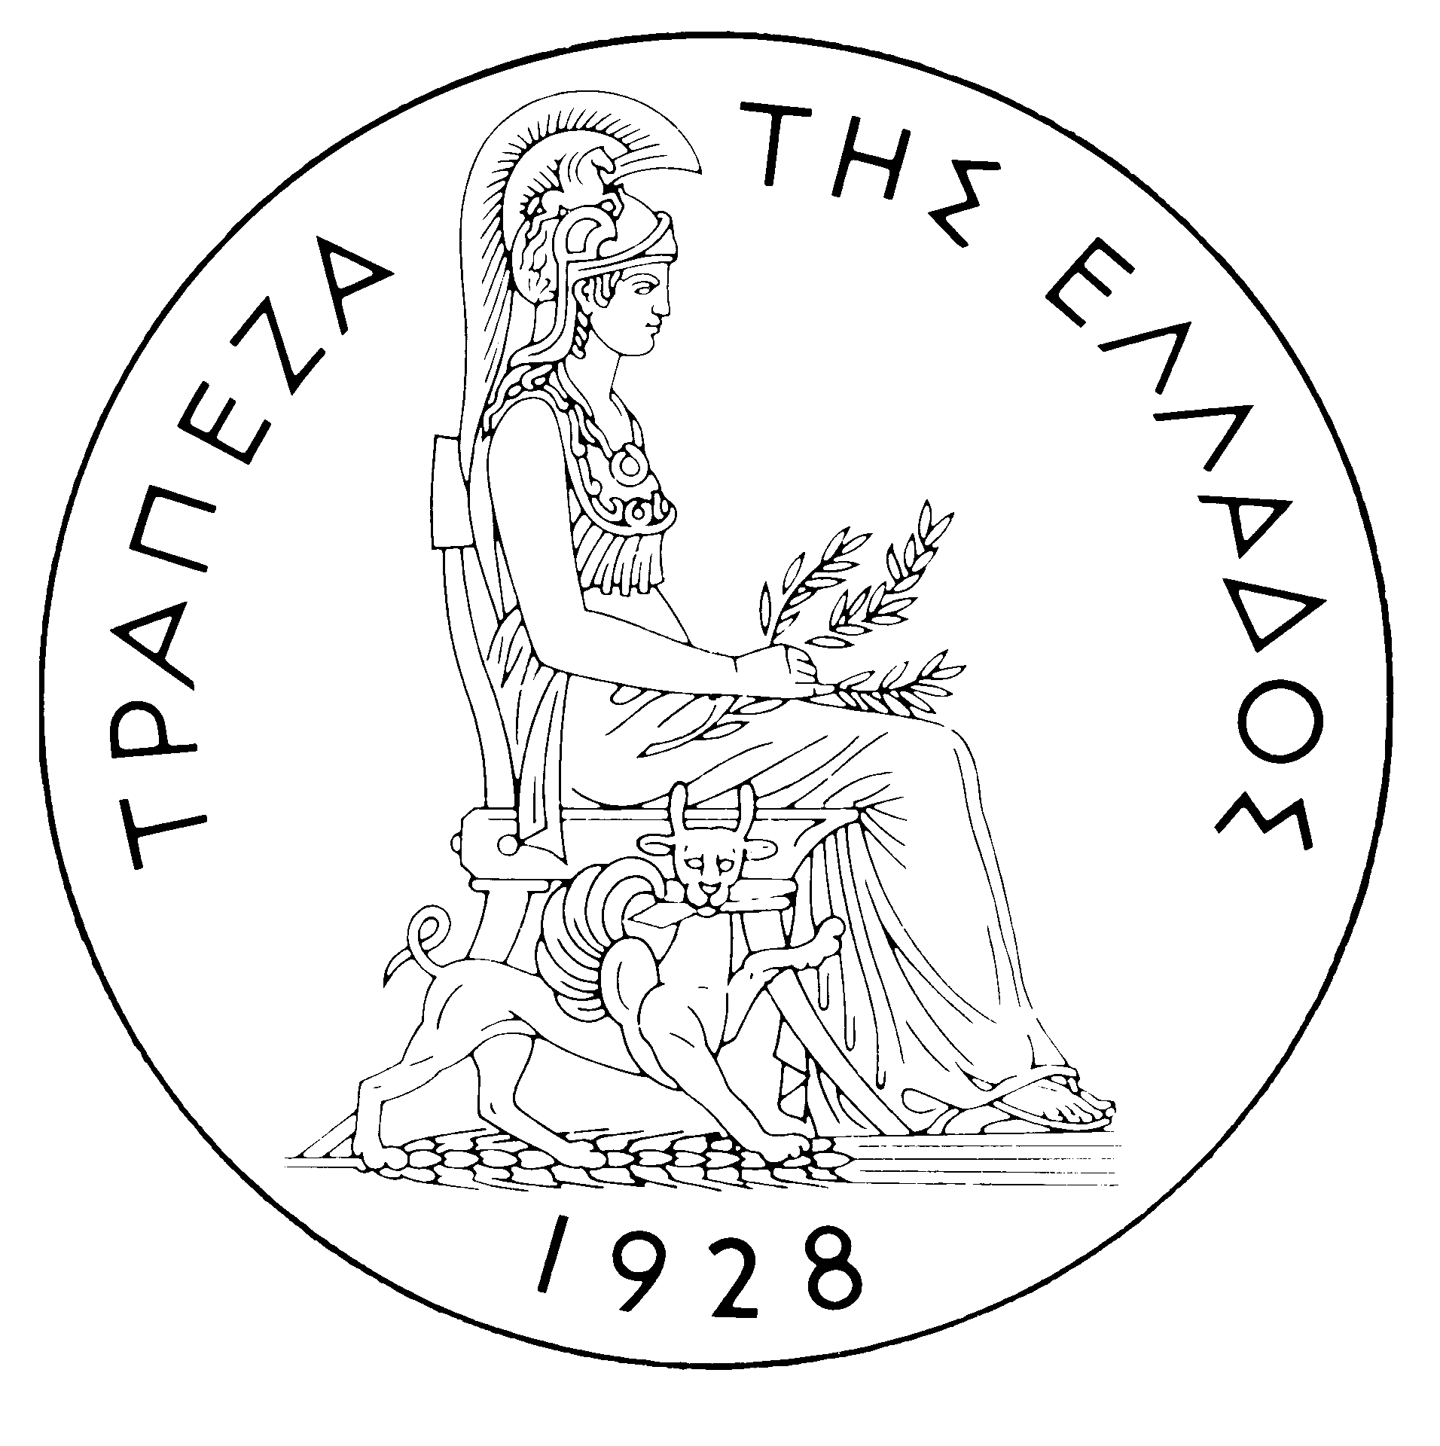
ΤΡΑΠΕΖΑ ΤΗΣ ΕΛΛΑΔΟΣ
ΔΕΛΤΙΟ ΤΥΠΟΥ

Αθήνα, 10 Αυγούστου 2005

Θέμα: Καθαρές δανειακές ανάγκες κεντρικής κυβέρνησης στο επτάμηνο Ιανουαρίου - Ιουλίου 2005, με βάση τα ταμειακά στοιχεία.

Σύμφωνα με τα διαθέσιμα ταμειακά στοιχεία1 του επταμήνου Ιανουαρίου – Ιουλίου, οι δανειακές ανάγκες της κεντρικής κυβέρνησης διαμορφώθηκαν στα 11.156 εκατ. ευρώ, όσο περίπου και το αντίστοιχο επτάμηνο του 2004 (11.124 εκατ. ευρώ). Ως ποσοστό του ΑΕΠ,2 όμως, μειώθηκαν σε 6,3% το 2005, έναντι 6,7% την αντίστοιχη περίοδο του 2004.

Καθαρές Δανειακές Ανάγκες Κεντρικής Κυβέρνησης
(σε εκατ. ευρώ)
Ιαν.-Ιούλιος | Τακτ. Προϋπ.  (1) | ΠΔΕ  (2) | Κρατ.Προϋπ.  (3)=(1)+(2) | ΟΠΕΚΕΠΕ  (4) | ΣΥΝΟΛΟ  (5)=(3)+(4) | % στο ΑΕΠ
2003 | 5.247 | 3.496 | 8.743 | -1.030 | 7.713 | 5,0
2004 | 8.422 | 3.484 | 11.906 | -782 | 11.124 | 6,7
2005 | 10.902 | 1.557 | 12.459 | -1.303 | 11.156 | 6,3

Το ταμειακό έλλειμμα του επταμήνου έχει επηρεασθεί αυξητικά: (α) από την καταβολή ποσού ύψους 1.770 εκατ. ευρώ περίπου από τον προϋπολογισμό προς τα δημόσια νοσοκομεία για την εξόφληση παλαιών υποχρεώσεών τους προς τους προμηθευτές τους, και (β) από την εκταμίευση ποσού 1.028,5 εκατ. ευρώ για την κεφαλαιακή ενίσχυση της Αγροτικής Τράπεζας. Αντίθετα, μειωτική επίδραση στο έλλειμμα άσκησε η είσπραξη ποσού 1.090 εκατ. ευρώ από τη διάθεση του 16,44% των μετοχών του ΟΠΑΠ. Εάν δεν ληφθούν υπόψη οι παραπάνω συναλλαγές, τότε το έλλειμμα του επταμήνου περιορίζεται σε 9.447,5 εκατ. ευρώ, ή 5,3% του ΑΕΠ. Σημειώνεται ότι σε εθνικολογιστική βάση η δαπάνη για τα νοσοκομεία δεν θα επηρεάσει σημαντικά το έλλειμμα του 2005, καθώς οι Εθνικοί Λογαριασμοί έχουν ήδη συμπεριλάβει τα 1.300 από τα 1.770 εκατ. ευρώ στα ελλείμματα των ετών 2002, 2003 και 2004. Επίσης, τόσο η κεφαλαιακή ενίσχυση της Αγροτικής Τράπεζας, όσο και η πώληση των μετοχών του ΟΠΑΠ δεν θα επηρεάσουν το έλλειμμα της γενικής κυβέρνησης σε εθνικολογιστική βάση, καθώς και οι δύο πράξεις αφορούν χρηματοοικονομικές συναλλαγές.
Παρατηρείται ότι το ταμειακό έλλειμμα του προϋπολογισμού δημοσίων επενδύσεων έχει συγκρατηθεί στο επτάμηνο Ιανουαρίου – Ιουλίου του τρέχοντος έτους στα 1.557 εκατ. ευρώ (ή 0,9% του ΑΕΠ), έναντι αντίστοιχου ελλείμματος 3.484 εκατ. ευρώ (ή 2,1% του ΑΕΠ) την ίδια περίοδο του 2004. Επίσης, τα διαθέσιμα από πόρους που προορίζονται για την εισοδηματική ενίσχυση των αγροτών (ΟΠΕΚΕΠΕ) είναι σημαντικά αυξημένα σε σχέση με το αντίστοιχο επτάμηνο του 2004.
Η εξέλιξη του ταμειακού ελλείμματος της κεντρικής κυβέρνησης το επτάμηνο Ιανουαρίου – Ιουλίου του τρέχοντος έτους, σε σχέση με την πορεία των ελλειμμάτων της τριετίας 2002 – 2004, εμφανίζεται στο παρακάτω Διάγραμμα (καθώς και στο συνημμένο πίνακα V.6 του Στατιστικού Δελτίου Οικονομικής Συγκυρίας).

Ταμειακό Έλλειμμα Κεντρικής Κυβέρνησης
(ως % του ΑΕΠ)

 Τα στοιχεία αυτά περιλαμβάνονται στο Στατιστικό Δελτίο Οικονομικής Συγκυρίας της Τράπεζας της Ελλάδος (Πίνακας V.6) και προέρχονται από την κίνηση των λογαριασμών του Δημοσίου στην Τράπεζα της Ελλάδος και στις εμπορικές τράπεζες και αφορούν μόνο τις δανειακές ανάγκες (ταμειακό έλλειμμα) της κεντρικής κυβέρνησης. Τα ταμειακά στοιχεία καταγράφουν αποκλειστικά ταμειακές ροές κατά το χρόνο πραγματοποίησής τους και διαφέρουν σημαντικά από τα στοιχεία των Εθνικών Λογαριασμών ("εθνικολογιστική βάση"), τα οποία συνήθως καταγράφουν τις συναλλαγές κατά το χρόνο της γένεσής τους και όχι της πραγματικής καταβολής ή είσπραξης των αντίστοιχων ποσών. Επίσης, τα ταμειακά στοιχεία περιλαμβάνουν χρηματοοικονομικές συναλλαγές (π.χ. έσοδα από αποκρατικοποιήσεις, δαπάνες απόκτησης στοιχείων ενεργητικού κλπ.) οι οποίες δεν περιλαμβάνονται στα εθνικολογιστικά στοιχεία. Για τους λόγους αυτούς, οι δανειακές ανάγκες διαφέρουν συνήθως από το αντίστοιχο εθνικολογιστικό μέγεθος και δεν προδικάζουν την πορεία του αντίστοιχου εθνικολογιστικού ελλείμματος. Διευκρινίζεται ότι οι δανειακές ανάγκες των δημοσίων οργανισμών υπολογίζονται πλέον από την ΕΣΥΕ με βάση αναλυτικά στοιχεία που συλλέγονται απευθείας από τους οργανισμούς αυτούς, στο πλαίσιο ειδικής τριμηνιαίας έρευνας. Ως εκ τούτου από το 2003 τα στοιχεία αυτά δεν δημοσιεύονται από την Τράπεζα της Ελλάδος.
 Για το ΑΕΠ χρησιμοποιούνται οι τελευταίες επίσημες εκτιμήσεις του Υπουργείου Οικονομίας και Οικονομικών.
Σημειώνεται ότι το επτάμηνο Ιανουαρίου – Ιουλίου 2004 δεν πραγματοποιήθηκαν έσοδα από αποκρατικοποιήσεις.
Ο λογαριασμός του Οργανισμού Πληρωμών και Ελέγχου Κοινοτικών Ενισχύσεων Προσανατολισμού και Εγγυήσεων (ΟΠΕΚΕΠΕ) παρουσιάζει στο τέλος του έτους, κατά κανόνα, μικρό έλλειμμα.

